Ccricome
prepa Mathématiques Option Scientifique
Lundi 19 avril 2021 de 8h00 à 12h00
Durée : 4 heures
Candidats bénéficiant de la mesure « Tiers-temps » : 8h00-13h20
L'énoncé comporte 6 pages.
CONSIGNES
Tous les feuillets doivent être identifiables et numérotés par le candidat.
Aucun document n'est permis, aucun instrument de calcul n'est autorisé.
Conformément au règlement du concours, l'usage d'appareils communiquants ou connectés est formellement interdit durant l'épreuve.
Les candidats sont invités à soigner la présentation de leur copie, à mettre en évidence les principaux résultats, à respecter les notations de l'énoncé et à donner des démonstrations complètes - mais brèves - de leurs affirmations.
Si, au cours de l'épreuve, un candidat repère ce qui lui semble être une erreur d'énoncé, il le signale sur sa copie et poursuit sa composition en expliquant les raisons des initiatives qu'il est amené à prendre.
Ce document est la propriété d'ECRICOME, le candidat est autorisé à le conserver à l'issue de l'épreuve.
EXERCICE 1
Partie 1 : Étude de trois matrices
On note $A,J$ et $S$ les matrices de $M_{3}(R)$ définies par :
$$A=\left(\begin{matrix}0 & 1 & −1 \\ −1 & 0 & 1 \\ 1 & −1 & 0\end{matrix}\right), J=\left(\begin{matrix}1 & 1 & 1 \\ 1 & 1 & 1 \\ 1 & 1 & 1\end{matrix}\right) \text{ et } S=\left(\begin{matrix}1 & −1 & 0 \\ −1 & 0 & 1 \\ 0 & 1 & −1\end{matrix}\right).$$
- Vérifier que $A^{3}=−3A$. En déduire que $Sp(A)=\{0\}$.
La matrice $A$ est-elle diagonalisable ?
2. Justifier que $J$ et $S$ sont diagonalisables, et vérifier que $SJ=JS$.
3. On admet que $Sp(S)=\{0,\sqrt{3},−\sqrt{3}\}$. Montrer que tout vecteur propre de $S$ est vecteur propre de $J$.
4. En déduire qu'il existe une matrice $P$ inversible de $M_{3}(R)$ (qu'on ne demande pas de déterminer) telle que $P^{−1}SP$ et $P^{−1}JP$ soient diagonales.
Partie 2 : Étude des matrices magiques
Soit $n⩾3$. On dit qu'une matrice $M$ de $M_{n}(R)$ est magique quand les sommes des coefficients de chaque ligne, de chaque colonne et de chaque diagonale sont égales. Ainsi en notant :
- $M={\left(m_{i,j}\right)}_{1⩽i,j⩽n}$,
- pour tout $i$ de $[ [1,n] ],ℓ_{i}(M)=\sum_{j=1}^{n}{ }m_{i,j}$,
- pour tout $j$ de $[ [1,n] ],c_{j}(M)=\sum_{i=1}^{n}{ }m_{i,j}$,
- $d_{1}(M)=\sum_{i=1}^{n}{ }m_{i,i}$ et $d_{2}(M)=\sum_{i=1}^{n}{ }m_{i,n−i+1}$,
alors :
$M$ est magique si et seulement si : $∀(i,j)∈[ [1,n{] ]}^{2}, ℓ_{i}(M)=c_{j}(M)=d_{1}(M)=d_{2}(M)$.
Si $M$ est une matrice magique, la valeur de ces sommes est alors notée $s(M)$ et appelée somme de la matrice $M$.
On note $E_{n}$ l'ensemble des matrices réelles magiques d'ordre $n$, et on admet que $E_{n}$ ainsi défini est un sous-espace vectoriel de $M_{n}(R)$.
5. Montrer que $ℓ_{1}$ est une forme linéaire sur $M_{n}(R)$.
On admettra dans la suite que, pour tout $i$ de $[ [2,n] ]$ et pour tout $j$ de $[ [1,n] ]$, les applications $ℓ_{i},c_{j},d_{1},d_{2}$ et s sont des formes linéaires sur $M_{n}(R)$.
6. On note $K_{n}$ l'ensemble des matrices de $E_{n}$ de somme nulle.
Montrer que $K_{n}$ est un sous-espace vectoriel de $E_{n}$.
7. Soit $M∈E_{n}$. Montrer que $^{t}M$ est aussi un élément de $E_{n}$ et déterminer $s\left( ^{t}M\right)$.
8. Soit $M∈E_{n}$. Montrer qu'il existe un unique réel $λ$ tel que $M−λJ_{n}∈K_{n}$, avec $J_{n}=\left(\begin{matrix}1 & ⋯ & 1 \\ ⋮ & & ⋮ \\ 1 & ⋯ & 1\end{matrix}\right)$.
9. Soit $M∈E_{n}$. Montrer que $W_{n}=\left(\begin{matrix}1 \\ ⋮ \\ 1\end{matrix}\right)$ est un vecteur propre de $M$ et préciser la valeur propre associée.
Partie 3 : Étude du cas où $n=3$
On se place dans cette partie dans le cas particulier où $n=3$.
10. Vérifier que les matrices $A,J$ et $S$ définies dans la partie 1 sont magiques, et déterminer leur somme.
11. Montrer que pour toute matrice $M$ de $M_{3}(R)$, il existe un unique couple $\left(M_{1},M_{2}\right)∈{\left(M_{3}(R)\right)}^{2}$ tel que :
$$M=M_{1}+M_{2}, \text{ avec }\left\{\begin{matrix}M_{1}\text{ antisymétrique }, \\ M_{2}\text{ symétrique }.\end{matrix}\right.$$
On explicitera notamment $M_{1}$ et $M_{2}$ en fonction de $M$.
12. Soit $M∈K_{3}$. On écrit $M=M_{1}+M_{2}$ selon la décomposition vue en question 11 .
(a) Montrer que $M_{1}$ et $M_{2}$ appartiennent à $K_{3}$.
(b) Montrer qu'il existe deux réels $α$ et $β$ tels que :
$$M_{1}=αA \text{ et } M_{2}=βS.$$
- En déduire une base de $K_{3}$, puis montrer que ( $A,J,S$ ) est une base de $E_{3}$.
- On note $Δ=\left\{M∈E_{3}/P^{−1}MP\right.$ est diagonale $\}$, où $P$ est la matrice définie dans la partie 1 .
Montrer que $Δ=Vect(J,S)$.
EXERCICE 2
On considère la fonction $f$ définie sur $R^{2}$ par :
$$\begin{matrix}f: & R^{2} \\ (x,y) & ⟼R \\ (x,y) & ⟼\left(x^{2}+y\right)e^{−\left(x^{2}+y^{2}\right)}.\end{matrix}$$
- Justifier que $f$ est de classe $C^{2}$ sur $R^{2}$ et déterminer $∂_{1}f(x,y)$ et $∂_{2}f(x,y)$ pour tout $(x,y)∈R^{2}$.
- Déterminer les points critiques de $f$ sur $R^{2}$.
On admettra dans la suite que pour tout $(x,y)∈R^{2}$, on a :
$$\begin{matrix} & ∂_{1,1}^{2}f(x,y)=2\left(\left(1−\left(x^{2}+y\right)\right)\left(1−2x^{2}\right)−2x^{2}\right)e^{−\left(x^{2}+y^{2}\right)}, \\ & ∂_{2,2}^{2}f(x,y)=−2\left(x^{2}+2y+y\left(1−2y\left(x^{2}+y\right)\right)\right)e^{−\left(x^{2}+y^{2}\right)}, \\ & ∂_{1,2}^{2}f(x,y)=−2x\left(1+2y\left(1−x^{2}−y\right)\right)e^{−\left(x^{2}+y^{2}\right)}.\end{matrix}$$
- Montrer que la hessienne de $f$ en ( $0,\frac{1}{\sqrt{2}}$ ) est diagonale.
La fonction $f$ admet-elle un extremum local en $\left(0,\frac{1}{\sqrt{2}}\right)$ ? Si oui, de quelle nature ?
4. Montrer que $f$ admet un extremum local en $\left(0,\frac{−1}{\sqrt{2}}\right)$ et préciser sa nature.
5. Montrer que la hessienne de $f$ en $\left(\frac{1}{\sqrt{2}},\frac{1}{2}\right)$ est la matrice $H=e^{−3/4}\left(\begin{matrix}−2 & −\sqrt{2} \\ −\sqrt{2} & −3\end{matrix}\right)$.
Justifier que $H$ est diagonalisable dans $M_{2}(R)$ et que ses valeurs propres sont toutes deux strictement négatives. Qu'en déduire pour le point $\left(\frac{1}{\sqrt{2}},\frac{1}{2}\right)$ ?
@cricome
- (a) Montrer que :
$$∀(x,y)∈R^{2}, 0⩽|f(x,y)|⩽\left((max(|x|,|y|))^{2}+max(|x|,|y|)\right)e^{−(max(|x|,|y|))^{2}}.$$
(b) En étudiant la limite en $+∞$ de $u⟼\left(u^{2}+u\right)e^{−u^{2}}$, montrer qu'il existe un réel $r$ strictement positif tel que :
$$∀(x,y)∈R^{2}, max(|x|,|y|)⩾r ⟹ 0⩽|f(x,y)|⩽\frac{1}{2}e^{−\frac{3}{4}}.$$
(c) Représenter l'ensemble $K=\left\{(x,y)∈R^{2},max(|x|,|y|)⩽r\right\}$ et justifier que cet ensemble est un fermé de $R^{2}$.
(d) Vérifier que tous les points critiques de $f$ appartiennent à $K$.
En déduire tous les extrema globaux de $f$ sur $R^{2}$, et les points où ils sont atteints.
On cherche maintenant à étudier les extrema de la fonction $f$ sous la contrainte $x^{2}+y^{2}=1$. On a représenté sur la figure 1 ci-dessous le champ de vecteurs correspondant au gradient de $f$ (une flèche partant du point de coordonnées ( $x,y$ ) représente le vecteur $∇f(x,y)$ ), ainsi que le cercle $C$ d'équation $x^{2}+y^{2}=1$.
7. En s'appuyant sur la figure 1, la fonction $f$ semble-t-elle admettre un extremum sous la contraine $x^{2}+y^{2}=1$ au point de coordonnées $(1,0)$ ? Justifier votre réponse.
8. Déterminer sur $[−1,1]$ les extrema de la fonction $g:y↦1+y−y^{2}$.
9. Déduire de la question précédente l'ensemble des points pour lesquels $f$ admet un extremum sous la contrainte $x^{2}+y^{2}=1$. Commenter ce résultat au vu de la figure 1 .
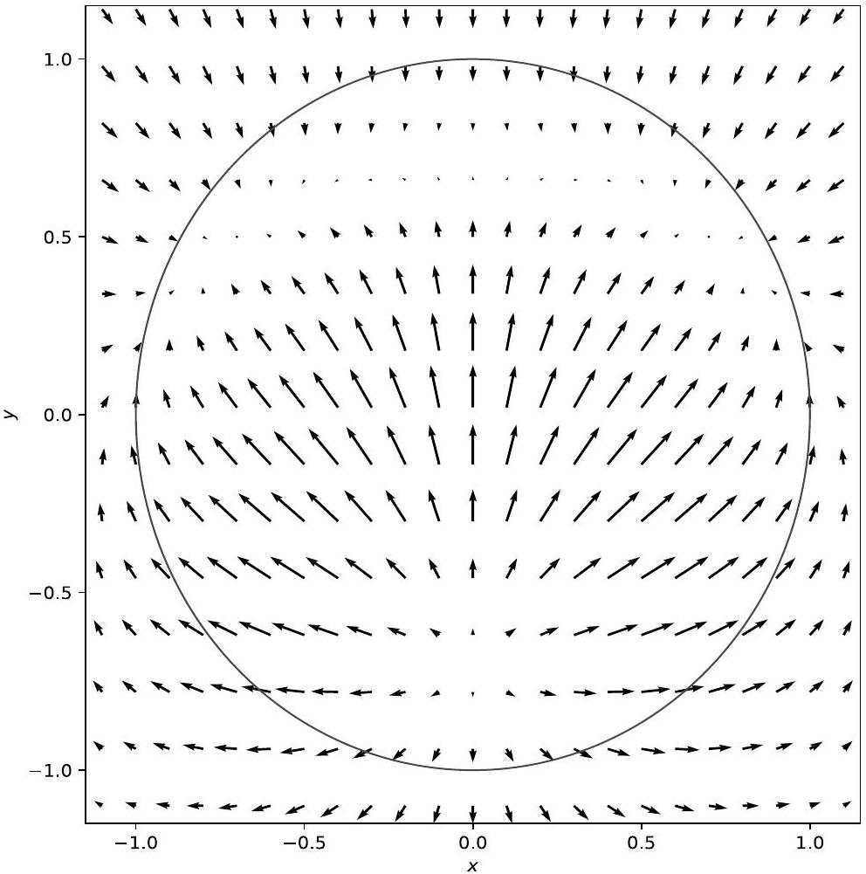
Figure 1 - Gradient de $f$ et cercle d'équation $x^{2}+y^{2}=1$
PROBLÈME
Soit $a$ un réel strictement positif.
On considère dans toute la suite du problème une suite ${\left(X_{n}\right)}_{n⩾1}$ de variables aléatoires mutuellement indépendantes et identiquement distribuées, toutes définies sur un même espace probabilisé ( $Ω,A,P$ ), et suivant toutes la loi uniforme sur l'intervalle $[0,a]$.
L'objectif de ce problème est d'étudier puis de comparer deux estimateurs de $a$.
Les parties 1 et 2 de ce problème sont indépendantes.
Partie 1: Estimateur du maximum de vraisemblance
On note pour tout $n⩾1,V_{n}=max\left(X_{1},…,X_{n}\right)$, appelé estimateur de a du maximum de vraisemblance.
- (a) On rappelle qu'en Scilab, l'instruction grand( $n,m$, 'unf', $a,b$ ) permet d'obtenir une matrice à n lignes et m colonnes, où chaque coefficient simule une loi uniforme sur l'intervalle $[a,b]$.
Écrire une fonction d'en-tête function $V=sim_V(n,a)$ prenant en entrée un entier naturel non nul $n$ et un réel $a$ strictement positif, et qui renvoie une réalisation de $V_{n}$.
(b) On a tracé ci-dessous cinq réalisations mutuellement indépendantes de ( $V_{1},V_{2},…,V_{100}$ ), dans le cas où $a=1$. À partir de ce graphique, que peut-on conjecturer sur l'estimateur $V_{n}$ ?
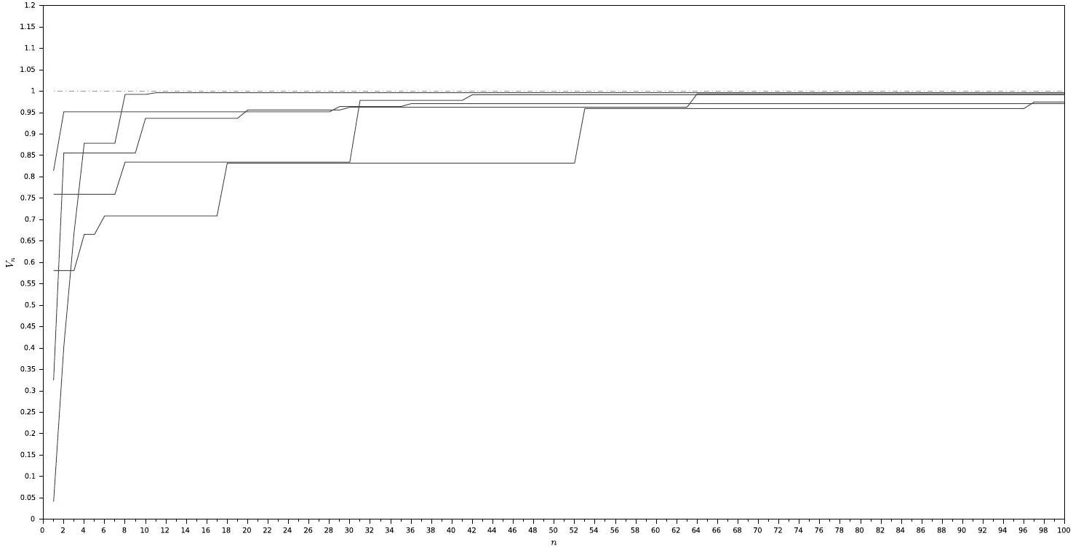
Figure 2 - Cinq évolutions de ( $V_{1},V_{2},…,V_{100}$ ) pour $a=1$
- Soit $n∈N^{∗}$.
(a) Rappeler l'expression de la fonction de répartition de $X_{1}$, suivant la loi uniforme $U([0,a])$.
(b) Déterminer la fonction de répartition $F_{n}$ de $V_{n}$.
(c) En déduire que $V_{n}$ est une variable aléatoire à densité et donner une densité de $V_{n}$.
- Soit $n∈N^{∗}$. Justifier que $V_{n}$ admet une espérance et déterminer l'espérance de $V_{n}$. L'estimateur $V_{n}$ est-il sans biais?
- Soit $ε>0$ et soit $n∈N^{∗}$. Exprimer $P\left(\left|V_{n}−a\right|⩾ε\right)$ en fonction de $F_{n}$, de $a$ et de $ε$. L'estimateur $V_{n}$ est-il convergent?
Cricome
- Soit $n∈N^{∗}$. Pour tout réel $t$, exprimer $P\left(n\left(a−V_{n}\right)⩽t\right)$ à l'aide de $F_{n}$.
En déduire que la suite ${\left(n\left(a−V_{n}\right)\right)}_{n⩾1}$ converge en loi vers une variable aléatoire dont on identifiera la loi et son(ses) paramètre(s).
6. Soit $α∈]0,1[$. Déterminer à partir de la question précédente un intervalle de confiance asymptotique de niveau de confiance $1−α$ pour le paramètre $a$, construit à l'aide de $V_{n}$.
7. Soit $n∈N^{∗}$.
(a) Montrer que $V_{n}$ admet un moment d'ordre 2, que l'on déterminera.
(b) Montrer que le risque quadratique de $V_{n}$ vaut $\frac{2a^{2}}{(n+1)(n+2)}$.
Quel résultat précédemment établi cela permet-il de retrouver?
Partie 2 : Méthode des moments
Pour un entier $n⩾1$, on note ${\overset{‾}{X}}_{n}$ la moyenne empirique de l'échantillon ( $X_{1},…,X_{n}$ ), c'est-à-dire :
$${\overset{‾}{X}}_{n}=\frac{X_{1}+⋯+X_{n}}{n}.$$
On note $M_{n}=2{\overset{‾}{X}}_{n}$, appelé estimateur de a par la méthode des moments.
8. Écrire une fonction d'en-tête function $y=sim_M(n,a)$ qui, prenant en entrée un entier naturel non nul $n$ et le réel $a>0$, renvoie une réalisation de la variable aléatoire $M_{n}$.
9. Déterminer l'espérance et la variance de ${\overset{‾}{X}}_{n}$. En déduire que $M_{n}$ est un estimateur sans biais.
10. Déterminer le risque quadratique de $M_{n}$. Cet estimateur est-il convergent?
11. Justifier que la suite ${\left(\sqrt{n}\left(M_{n}−a\right)\right)}_{n⩾1}$ converge en loi vers une variable aléatoire dont on précisera la loi et le(s) paramètre(s).
12. Soit $α∈]0,1[$.
Déduire de la question précédente un intervalle de confiance asymptotique de niveau de confiance $1−α$ pour le paramètre $a$, construit sur $M_{n}$.
Quel intervalle de confiance vous semble meilleur entre ce dernier et celui déterminé à la question 6 ?
13. Comparer le risque quadratique de $M_{n}$ à celui de $V_{n}$, obtenu à la question 7.(b).
Commenter ce résultat à l'aide de la figure 3 ci dessous :
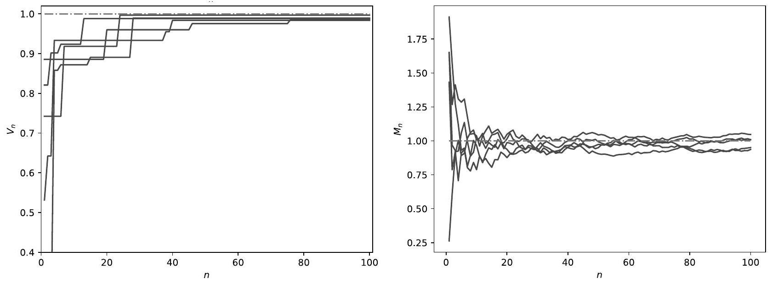
Figure 3 - Cinq évolutions de ( $V_{1},V_{2},…,V_{100}$ ) (à gauche) et de ( $M_{1},M_{2},…,M_{100}$ ) (à droite) pour $a=1$
Partie 3 : Consistance de ces estimateurs
Dans les parties précédentes, nous avons montré que ( $V_{n}$ ) convergeait << plus vite >> vers $a$ que ( $M_{n}$ ). Nous allons maintenant étudier la sensibilité de ces estimateurs à une perturbation, en supposant que la première mesure ( $X_{1}$ ) est erronée.
Nous supposons donc toujours que les variables aléatoires $X_{i}$ sont mutuellement indépendantes, mais nous supposons maintenant que :
- $X_{1}$ suit la loi uniforme sur $[0,2a]$;
- si $i⩾2,X_{i}$ suit la loi uniforme sur $[0,a]$ (comme précédemment).
On considère toujours, pour tout entier $n⩾1:V_{n}=max\left(X_{1},…,X_{n}\right)$ et $M_{n}=2{\overset{‾}{X}}_{n}=\frac{2}{n}\left(X_{1}+⋯+X_{n}\right)$.
14. (a) Soit $n∈N^{∗}$. Pour tout réel $t$ de $\left.]a,2a\right]$, montrer que : $P\left(V_{n}⩽t\right)=\frac{t}{2a}$.
(b) Pour $n∈N^{∗}$, déterminer la fonction de répartition de $V_{n}$.
La suite de variables aléatoires ${\left(V_{n}\right)}_{n⩾1}$ converge-t-elle en loi?
(c) Calculer $P\left(V_{n}>\frac{3}{2}a\right)$.
L'estimateur $V_{n}$ est-il toujours convergent?
15. On pose pour tout entier naturel $n$ supérieur ou égal à 2 : $M_{n}^{′}=\frac{2}{n−1}\left(X_{2}+⋯+X_{n}\right)$.
On rappelle que la suite ${\left(M_{n}^{′}\right)}_{n⩾2}$ converge en probabilité vers $a$.
(a) Pour tout entier naturel $n$ supérieur ou égal à 2 , exprimer $M_{n}$ en fonction de $X_{1},M_{n}^{′}$ et $n$.
(b) En déduire que pour tout entier naturel $n$ supérieur ou égal à 2 :
$$\left|M_{n}−a\right|⩽\frac{3a}{n}+\left|M_{n}^{′}−a\right|.$$
(c) Soit $ε>0$ et soit $n_{0}$ un entier naturel supérieur ou égal à 2 tel que $\frac{3a}{n_{0}}<ε$.
Pour tout entier $n$ vérifiant $n⩾n_{0}$, comparer les événements $\left[\left|M_{n}^{′}−a\right|<ε\right]$ et $\left[\left|M_{n}−a\right|<2ε\right]$.
(d) La suite de variables aléatoires ${\left(M_{n}\right)}_{n⩾2}$ converge-t-elle en probabilité vers $a$ ?
16. Commenter les résultats de cette partie à partir des parties précédentes.
@cricome

